Ní mór duit a chinntiú go bhfuil gach cuid den fhoirm iarratais seo comhlánaithe go hiomlán.
Ceann Ríalachais agus gNóthaí
Poiblí 2023
Ba cheart an fhoirm iarratais chomhlánaithe a chur isteach TRÍ RÍOMHPHOST chuig:
Recruitment@dppireland.ie
Féach an Leabhrán Faisnéise le haghaidh dáta agus am deiridh. Mura bhfaigheann tú admháil laistigh de 24 uair ba cheart duit dul i dteagmháil leis an HR-OD ar an guthán nó trí ríomhphost
R-PHOST:
TEIDEAL:

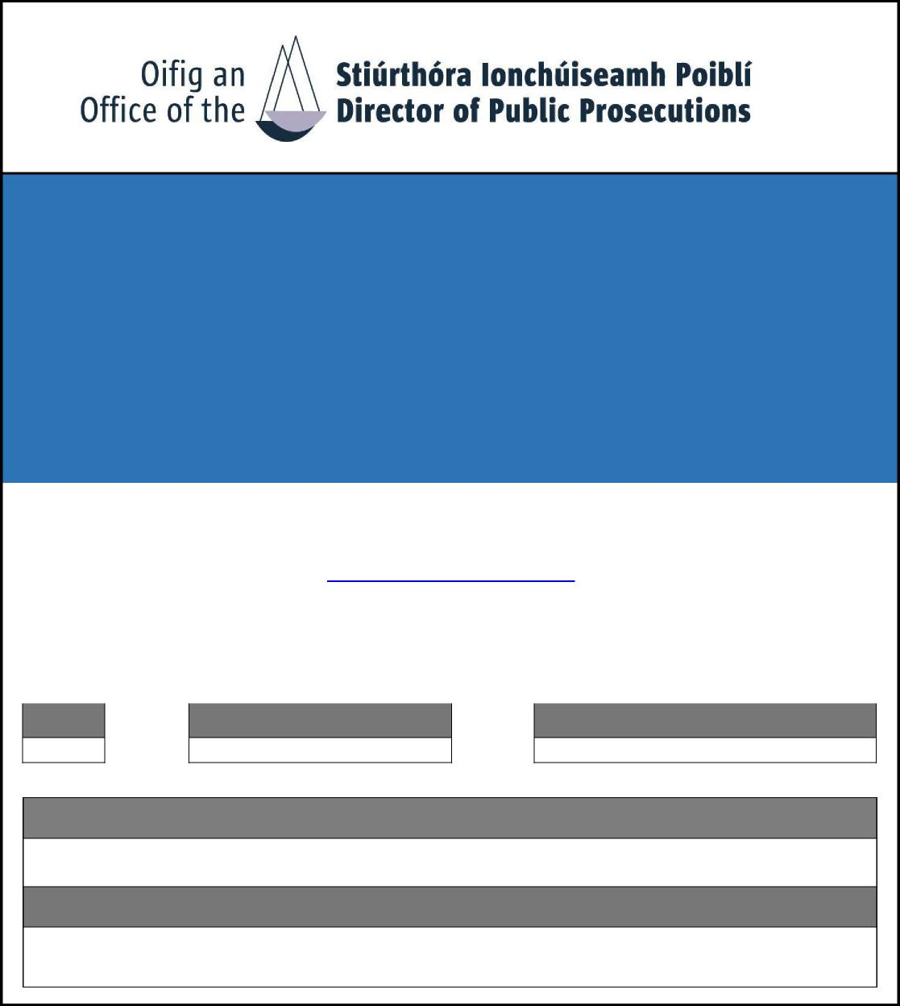
GUTHÁN:
CÉADAINM:
SLOINNE

SLOINNE:

CÉADAINM:

3. Inniúlachtaí

Ag baint úsáide as an spás thíos, ag tagairt do gach ceann de na critéir inniúlachta atá leagtha amach san fhógra comórtais, aibhsigh le do thoil eolas, taithí, scil nó gnóthachtáil nó inniúlacht ábhartha ar leith a léiríonn go soiléir d’oiriúnacht chun aghaidh a thabhairt ar dhúshláin Ceann Ríalachais agus gNóthaí Poiblí in Oifig an Stiúrthóra Ionchúiseamh Poiblí
Saineolas, Oilteacht agus Féinfhorbairt (Uas. 500 focal)

SLOINNE:

CÉADAINM:

Scileanna Breithiúnais agus Cinnteoireachta (Uas. 500 focal)

SLOINNE:

CÉADAINM:

Bainistiú agus Seachadadh Torthaí (Uas. 500 focal)

SLOINNE:

CÉADAINM:

Ceannaireacht agus Treorú Straitéiseach (Uas. 500 focal)

SLOINNE:

CÉADAINM:

Caidrimh a Fhorbairt agus Cumarsáid (Uas. 500 focal)

SLOINNE:

CÉADAINM:

4. Ráiteas Spéise chun tacú le d'iarratas:​ (Uas. 500 focal)
Tabhair faisnéis bhreise, le do thoil, NACH BHFUIL tagairt déanta dó cheana i d’iarratas a mheasann tú a bheith ábhartha mar thaca le d’iarratas

Dearbhaím leis seo go gcomhlíonaim na ceanglais go léir atá leagtha amach san Fhógra Comórtais chun post mar Ceann Ríalachais agus gNóthaí Poiblí a líonadh in Oifig an Stiúrthóra Ionchúiseamh Poiblí agus go bhfuil an fhaisnéis go léir a thugtar san fhoirm seo ceart.
Ainm: Dáta:

